emco DIPLOMATE Origine avec revêtement gomme et grattoir

Type 512 GK

Descriptif type :

Diplomate Origine 512 GK

Fourniture et pose d’un tapis d’entrée enroulable, fabriqué sur mesure et d'un cadre à sceller de hauteur 15,5mm.

Type « Diplomate Origine 512 GK » de chez emco. Tapis ouvert et enroulable de hauteur 10mm, composé :

- De profilés aluminium (l 27,5mm x h 12mm) à l’épreuve du gauchissement avec isolation phonique en sous-face pour une mise en œuvre dans un décaissé de fosse. Les profilés sont liés par des câbles en acier zingué enrobés d’une gaine PVC.

- D’un revêtement en bande de gomme rainurée et un profilé grattoir en aluminium, intercalé robuste et résistant aux intempéries avec une propriété antidérapante R9 selon DIN 51130.

Sa structure carrossable permet de résister jusqu’à 800 passages/jour de fauteuils roulants, poussettes, chariots à roulettes et répond aux normes accessibilités.

Type 517 GK

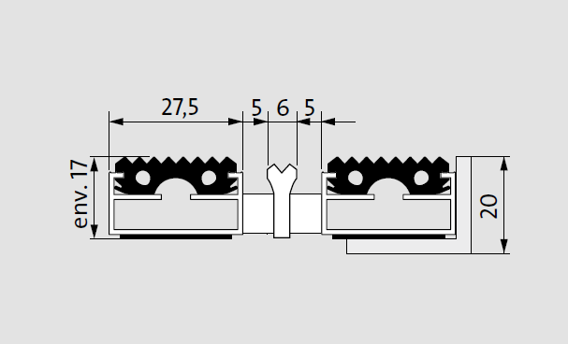
Descriptif type :

Diplomate Origine 517 GK

Fourniture et pose d’un tapis d’entrée enroulable, fabriqué sur mesure et d'un cadre à sceller de hauteur 20mm.

Type « Diplomate Origine 517 GK » de chez emco. Tapis ouvert et enroulable de hauteur 17mm, composé :

- De profilés aluminium (l 27,5 mm x h 17mm) à l’épreuve du gauchissement avec isolation phonique en sous-face pour une mise en œuvre dans un décaissé de fosse. Les profilés sont liés par des câbles en acier zingué enrobés d’une gaine PVC.

- D’un revêtement en bande de gomme rainurée et un profilé grattoir en aluminium, intercalé robuste et résistant aux intempéries avec une propriété antidérapante R9 selon DIN 51130.

Sa structure carrossable permet de résister jusqu’à 2000 passages/ jour de fauteuils roulants, poussettes, chariots à roulettes et répond aux normes accessibilités.

Type 522 GK
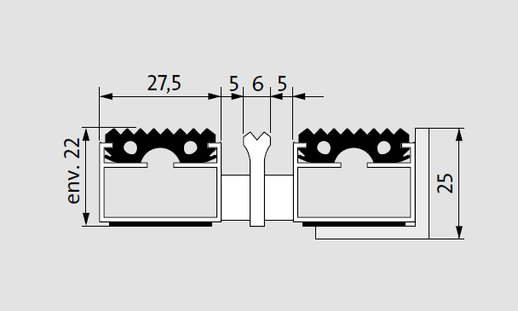
Descriptif type :

Diplomate Origine 522 GK

Fourniture et pose d’un tapis d’entrée enroulable, fabriqué sur mesure et d'un cadre à sceller de hauteur 25mm.

Type « Diplomate Origine 522 GK » de chez emco. Tapis ouvert et enroulable de hauteur 22mm, composé :

- De profilés aluminium (l 27,5 mm x h 22mm) à l’épreuve du gauchissement avec isolation phonique en sous-face pour une mise en œuvre dans un décaissé de fosse. Les profilés sont liés par des câbles en acier zingué enrobés d’une gaine PVC.

- D’un revêtement en bande de gomme rainurée et un profilé grattoir en aluminium, intercalé robuste et résistant aux intempéries avec une propriété antidérapante R9 selon DIN 51130.

Sa structure carrossable permet de résister jusqu’à 2000 passages/ jour de fauteuils roulants, poussettes, chariots à roulettes et répond aux normes accessibilités.

,
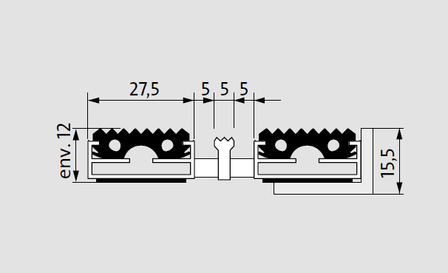  env. |  |  | ,
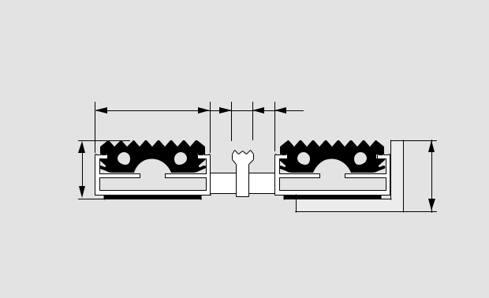
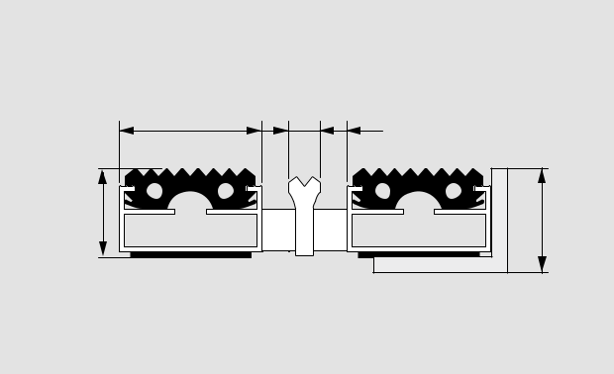

,
env.
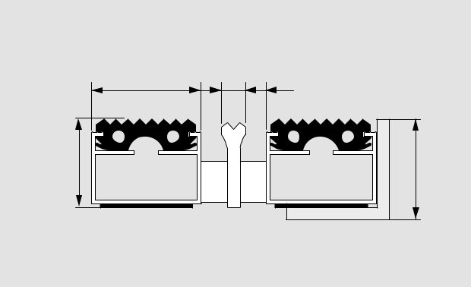

,
env.

Sous réserve de modifications techniques

emco France SAS · 8 Rue des Perrières ZI · 39700 Dampierre / FR · Tel. (+33) 03 84 80 16 20 · Fax (+33) 03 84 80 16 21 · info@emco.fr · www.emco.fr

